バラエティ豊かな講座制活動プログラムによる居場所づくり
茨木市立春日丘小学校区放課後子ども教室

■ 春日丘小放課後子ども教室のあらまし

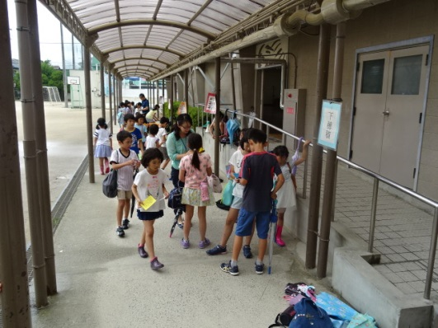
1．実施場所

○ 茨木市立春日丘小学校 多目的教室、運動場、体育館等

2．実施日等
○ 毎週水曜日放課後、土曜日（午前中） （週によって変更あり）

3．活動内容（当日）
○ 運動部（バスケットボール、野外活動）
○ ものづくり部（キッズ・キッチン）
○ 勉強部（パソコン教室、数字パズル、英語）

★30講座にもおよぶ活動プログラムと有機的な運営組織体制！！★

活動プログラムは、「運動部」、「ものづくり部」、「文化部」、「勉強部」の4つの部会、30講座に及びます。それぞれの講座を受け持つ方々は、地域の習い事の教室の先生、教員、各種資格保持者、大学生、シルバーアドバイザー等、多様な地域人材が協力されています。どの講座も子どもたちから大人気です。

運営するにあたって、実行委員会の体制作りや、各講座の紹介、集合から解散までの細かい対応等の仕組み作りがかなり考えられていると感じました。ＰＴＡ会長から放課後子ども教室登録児童の保護者へ「ちょぼら」（ちょっとしたボランティア）の参加を呼びかける手紙が配られる等、ＰＴＡと連携して取り組まれています。さらに、参加人数や活動状況等のデータ作成、講座紹介等の丁寧さも目を見張るものがあります。

- 何回でも行きたくなる放課後子ども教室！！
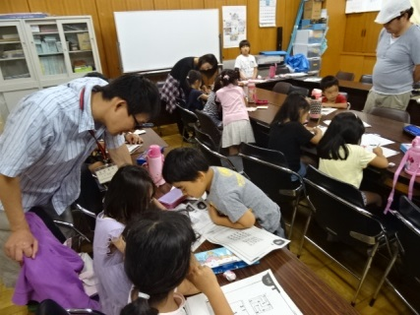
豊富な活動内容
講座に参加しているどの子どもたちも、素敵な笑顔で楽しんでいました。ある講座に参加した子どもは、自ら作ったものをコーディネーターさんにプレゼントしていました！

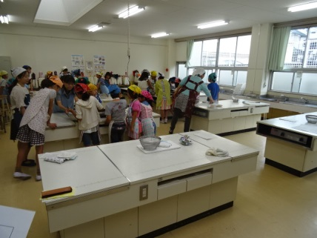
保護者からの声
参加児童の保護者が、帰り際に「この放課後子ども教室はとても楽しいので、毎回のように参加しており、これからも続いてほしい」と、絶賛されていました！

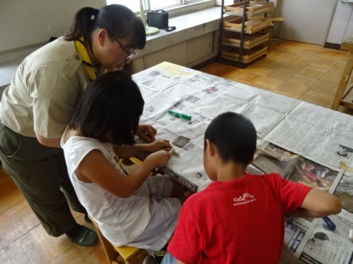
放課後子ども総合プラン（一体型）の活動
放課後児童クラブの児童たちも参加できます。指導員の方も講座の見守りをされていました。また、放課後児童クラブの保護者も「ちょぼら」として参加します。

